1-4조 졸업 작품 계획서



작성일: 2023.04.07

1-4조

조장: 장혜민(202107032)

조원: 김상훈(201707082), 류승균(201907014), 이용주(201907017),

이주영(202107023), 유지아(202107024)

목차

1. 주제
2. 내용
3. 필요성 및 기대 효과
4. 개발환경

1. 주제

통합 게임 플랫폼 구축

2. 내용

**1) 메인 페이지(Spring)**

구성 – 홈 화면, 모바일/PC 게임 정보, 출시 예정 게임 정보, 게시판, 로그인 화면, 채팅 창

1. **홈 화면**

로그인 화면으로 바로 갈 수 있는 버튼을 추가하여, 사용자가 보다 편리하게 사이트를 이용할 수 있도록 하였다. 비회원일 경우, 로그인 버튼 아래에 있는 ‘비회원으로 계속하기’ 버튼을 누르면 해당 사이트를 이용할 수 있다. 상단 메뉴 바는 카테고리 별로 구분하며, 로고(홈 화면 연결), 모바일 게임 정보, PC 게임 정보, 뉴스(출시 예정 게임 정보), 게시판으로 구성된다.

1. **모바일/PC 게임 정보**

모바일 게임 정보와 PC 게임 정보를 분류하여 제공한다.

게임 정보 화면에서는 각종 게임 목록이 나열 되어있으며, 원하는 게임을 선택하면 해당 게임의 설명과 할인 정보, 쿠폰 정보, 해당 게임을 다운로드 받을 수 있는 사이트를 확인할 수 있다.

1. **뉴스(출시 예정 게임 정보)**

출시 예정인 게임에 대한 정보와 뉴스를 제공한다. 전체적인 디자인은 ②와 동일하며, 할인/쿠폰 정보, 다운로드 사이트 대신 출시 예정일과 사전 예약 사이트가 표시된다. 회원의 경우 해당 회원의 취향에 맞는 게임을 추천[1]받을 수 있으며, 비회원은 사용 불가하다.

1. **게시판**

회원 전용 게시판으로, 소분류는 소통 게시판, 친구 찾기 게시판, 게임 공략 게시판 등으로 구성된다. 글을 남기면 작성자, 작성 날짜, 댓글 수 등이 표시되며, 해당 글을 쓴 작성자가 자유롭게 삭제 가능하다.

1. **로그인 화면**

로그인 화면은 맨 처음 나오는 메인 화면에서 진입 가능하며, 메인 화면을 벗어나서도 우측 상단의 로그인 버튼을 통해 확인할 수 있다. 로그인 화면은 아이디, 비밀번호 입력 칸으로 구성되어 있으며, 비밀번호 입력 칸 하단에 회원가입 버튼이 있어, 해당 버튼을 누르면 회원가입 페이지로 연결된다. 회원가입을 하는 데 필수적으로 요구되는 정보로는 이름(닉네임), 아이디, 비밀번호, 성별이 있으며, 비밀번호는 추가적으로 비밀번호 확인을 통해 2차 확인을 거친다.

1. **채팅 창**

채팅 창은 어느 화면에서나 우측 하단에서 확인할 수 있다. 우측 하단에 있는 동그란 버튼을 누르면 채팅 창 팝업이 뜨며, 친구와 자유롭게 채팅 가능하다. 아이디를 통해 친구추가 역시 가능하며, 상대방이 승인하면 친구 목록에 추가된다.

**2) 로그인 화면 구현, 유저 성향 데이터 종합 및 사용자 데이터베이스 구축 (MySQL)**

1. Spring에서 제작된 메인 홈페이지 화면을 토대로, 기본적인 로그인 화면 및 회원가입 화면을 구현한다.
2. 회원 가입 시 사용자가 선호하는 게임 장르 및 플레이 스타일 등을 조사하여, 차후 서비스 이용 시 게임 추천 정보에 반영될 수 있도록 데이터베이스에 보관한다.
3. 데이터베이스에는 사용자 ID, 비밀번호, e메일 주소, 선호 게임 장르, 선호 플랫폼 등을 저장하여, 유저 성향에 맞는 게임 출시, 할인, 사전 예약 정보를 알맞게 추천[2]하여 준다.

**3) 인공지능(Python)**

1. 각 게임에 태그(ex. 장르)를 부여하여 활용한다.
2. 회원가입 과정에서 사용자에게 관심 있는 게임(혹은 장르)을 고를 수 있도록 선택지를 주고, 이를 초기 데이터로 활용한다.

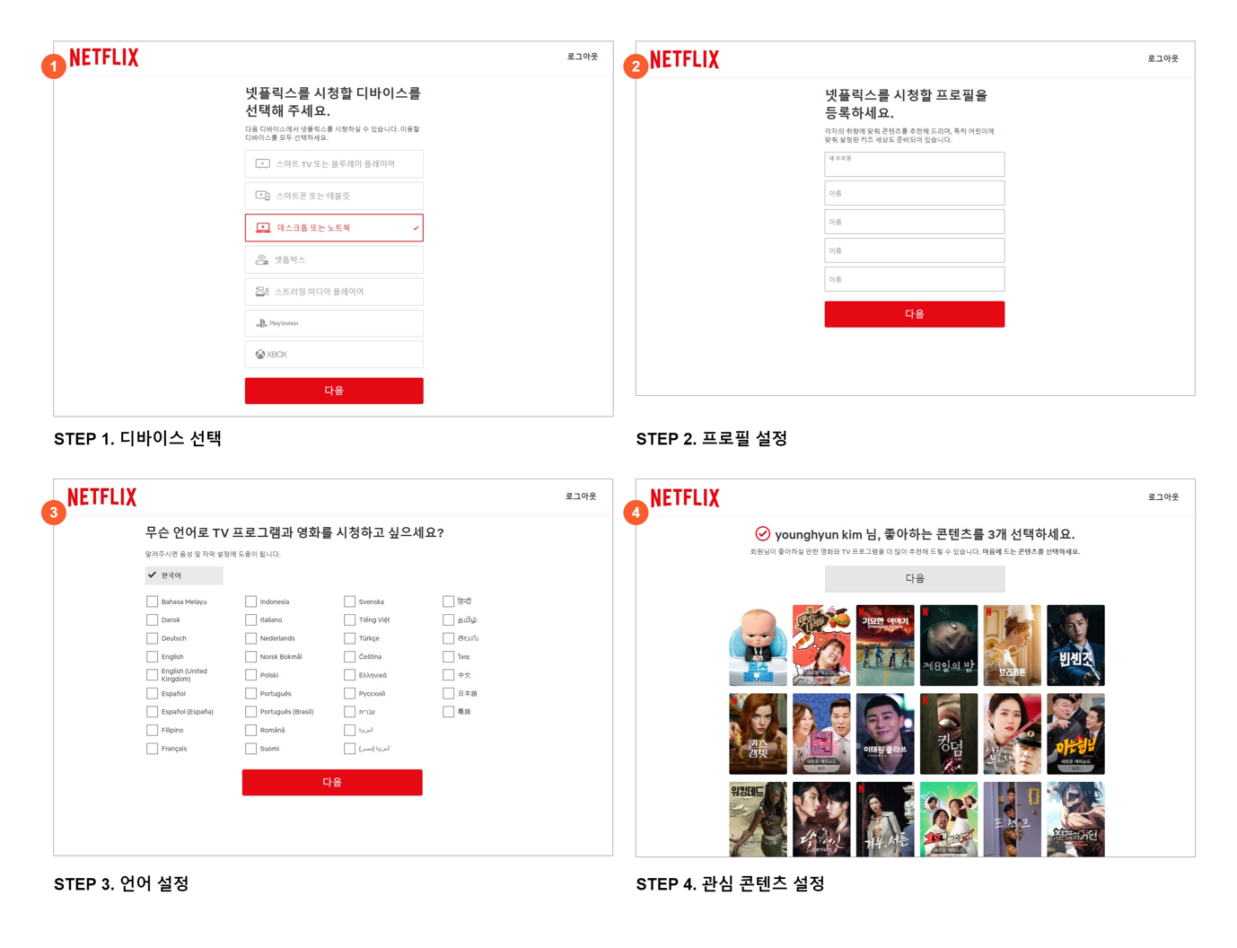

Figure 1

Figure 2[3]

1. 회원가입 후 로그인한 사용자가 플랫폼을 사용한 히스토리 데이터를 수집하여 추천 시스템에 적용한다. 히스토리 데이터는 사용자가 게임 정보 화면에서 다운로드 링크를 클릭한 게임을 기준으로 수집한다.

**4) 크롤링 프로그램(Python)**

1. 게임 이름, 게임 장르, 게임 설명 등을 읽어와서 게임 소개 화면 구성

② 게임 할인 시 할인중인 스토어, 할인율 등 할인 정보 제공

③ 신규 게임 정보 나오면 자동 업데이트

④ 읽어온 게임 장르로 게임 분류해서 인공지능 추천 기능과 연계

옵션)

채팅 기능

전체 채팅(확성기 기능)

3. 필요성 및 기대효과

그동안 모바일 / pc 게임의 정보를 동시에 알려주는 플랫폼이 없었기 때문에, 사용자의 편의성을 위해 해당 프로젝트를 기획하게 되었다. 이 프로젝트를 통해 모바일 / pc 게임의 정보를 함께 알고 싶었던 사용자에게 정보를 제공하여 선택의 효율의 높일 수 있고, 할인율과 가격, 해당 사용자가 할 법한 게임들을 추천하는 기능을 넣음으로써 사용자가 보다 합리적인 선택을 할 수 있도록 하였다.

4. 개발환경

Spring, Python, MySQL, …

1. ,
2. : 인공지능 활용
3. 1, 2 예시 화면 이미지 출처: <https://maily.so/tipster/posts/6588f2>